**KAJIAN ETNOMATEMATIKA:**

**UNSUR-UNSUR MATEMATIKA PADA RUMAH ADAT LANGKANAE LUWU DI BENTENG SOMBA OPU, SULAWESI SELATAN**

**DOSEN PENGAMPU:**

Ja'faruddin, S.Pd., M.Pd., Ph.D.

Khawaritzmi Abdallah Ahmad, S.Si., M.Eng.



**DISUSUN OLEH:**

Ririn Hidayat Safitri (230101502005)

Nurul Pusparini Az-Zahra (230101502015)

Putri Amelia Kartika. K (230101502020)

**PROGRAM STUDI PENDIDIKAN MATEMATIKA**

**FAKULTAS MATEMATIKA DAN ILMU PENGETAHUAN ALAM**

**UNIVERSITAS NEGERI MAKASSAR**

**2025/2026**

## ABSTRAK

Penelitian ini bertujuan untuk mendeskripsikan unsur-unsur etnomatematika yang terdapat pada Rumah Adat Langkanae Luwu yang berada di kawasan Benteng Somba Opu, Kota Makassar, Sulawesi Selatan. Rumah ini merupakan replika istana Kerajaan Luwu yang menjadi representasi arsitektur tradisional masyarakat Bugis-Luwu, sarat dengan nilai budaya dan filosofi kehidupan. Penelitian menggunakan pendekatan etnografi dengan fokus pada penerapan konsep-konsep matematika seperti geometri, simetri, proporsi, pola, dan kesebangunan yang tercermin dalam struktur fisik dan makna simbolik rumah. Hasil penelitian menunjukkan bahwa setiap elemen rumah mulai dari atap, tiang, tangga, hingga jendela mengandung prinsip matematis yang berkaitan dengan keseimbangan, keteraturan, dan spiritualitas. Kajian ini menegaskan bahwa masyarakat tradisional telah menerapkan prinsip-prinsip matematika secara intuitif, dan bahwa pembelajaran berbasis etnomatematika dapat menjadi jembatan antara pengetahuan formal dan kearifan budaya lokal.

Kata Kunci: Etnomatematika, Rumah Adat Langkanae, Arsitektur Tradisional, Geometri, Budaya Luwu.

## PENDAHULUAN

Matematika merupakan ilmu dasar yang berperan penting dalam membantu manusia memahami keteraturan, pola, dan hubungan dalam kehidupan. Namun, dalam praktik pendidikan di Indonesia, matematika sering kali dianggap abstrak dan jauh dari realitas sosial. Salah satu pendekatan yang dapat menghubungkan matematika dengan konteks budaya adalah etnomatematika suatu kajian yang mengungkap bagaimana masyarakat menerapkan konsep-konsep matematika dalam kehidupan sehari-hari melalui tradisi, seni, dan arsitektur.

Menurut D’Ambrosio (1985), etnomatematika adalah cara masyarakat memahami, mengklasifikasi, dan menjelaskan lingkungan mereka berdasarkan nilai dan pengalaman budaya. Melalui pendekatan ini, matematika tidak lagi dipandang sekadar kumpulan rumus, tetapi sebagai bentuk pengetahuan yang hidup dan melekat dalam kebudayaan.

Indonesia sebagai negara yang kaya akan budaya memiliki banyak warisan arsitektur tradisional yang mengandung prinsip-prinsip matematika, salah satunya Rumah Adat Langkanae yang berasal dari Kabupaten Luwu, Sulawesi Selatan. Rumah ini merupakan bekas istana Datu Luwu, yang menjadi simbol kejayaan dan pusat pemerintahan Kerajaan Luwu di masa lampau. Arsitekturnya mencerminkan perpaduan antara fungsi praktis, keindahan estetika, dan makna filosofis masyarakat Luwu.

Dalam konteks pelestarian budaya, replika Rumah Adat Langkanae Luwu juga dibangun di kompleks Benteng Somba Opu, Kota Makassar, bersama rumah adat dari berbagai daerah di Sulawesi Selatan. Replika ini dibuat dengan struktur dan proporsi yang serupa dengan bangunan aslinya, sehingga tetap mencerminkan nilai-nilai arsitektur dan budaya Luwu. Oleh karena itu, penelitian ini difokuskan pada observasi terhadap Rumah Adat Langkanae yang berada di Benteng Somba Opu, sebagai representasi fisik dari rumah adat Luwu yang autentik.

Penelitian ini bertujuan untuk mengidentifikasi dan mendeskripsikan unsur-unsur matematika yang terdapat pada Rumah Adat Langkanae, khususnya yang berkaitan dengan konsep geometri, simetri, proporsi, pola, dan kesebangunan. Kajian ini juga berupaya mengaitkan aspek matematis tersebut dengan nilai-nilai budaya dan filosofi kehidupan masyarakat Luwu, sekaligus memperlihatkan bagaimana prinsip-prinsip matematika dapat ditemukan dalam arsitektur tradisional sebagai bentuk kecerdasan lokal.

## METODE PENELITIAN

Penelitian ini menggunakan pendekatan kualitatif deskriptif dengan jenis penelitian etnografi, yang bertujuan untuk memahami dan menggambarkan penerapan konsep-konsep matematika dalam arsitektur Rumah Adat Langkanae Luwu berdasarkan konteks budaya masyarakatnya.

Pendekatan etnografi dipilih karena mampu menelusuri makna dan nilai-nilai yang terkandung dalam artefak budaya, termasuk rumah adat sebagai bentuk ekspresi dari pola pikir dan sistem pengetahuan masyarakat. Melalui pendekatan ini, penelitian berupaya menemukan keterkaitan antara unsur-unsur arsitektur dan prinsip-prinsip matematika seperti geometri, simetri, proporsi, kesebangunan, dan pola keteraturan.

1. Lokasi dan Objek Penelitian

Penelitian ini dilakukan di kompleks Rumah Adat Langkanae Luwu, yang terletak di kawasan Benteng Somba Opu, Kota Makassar, Sulawesi Selatan. Rumah ini merupakan replika Rumah Adat Kerajaan Luwu yang dibangun dalam upaya pelestarian budaya Sulawesi Selatan. Replika tersebut memiliki kesamaan bentuk, struktur, dan proporsi dengan rumah adat aslinya di Kabupaten Luwu, sehingga dapat dijadikan objek representatif untuk mengkaji penerapan unsur matematika dalam arsitektur tradisional.

Pemilihan lokasi ini didasarkan pada alasan ketersediaan akses observasi yang mudah serta kelengkapan struktur bangunan yang memungkinkan pengamatan visual menyeluruh terhadap elemen-elemen arsitektur.

1. Jenis dan Sumber Data

Data penelitian terdiri atas dua jenis utama:

1. Data Primer, yang diperoleh melalui observasi langsung terhadap bentuk dan struktur fisik Rumah Adat Langkanae, termasuk atap, tangga, tiang, jendela, dan ornamen ukiran. Data ini digunakan untuk mengidentifikasi unsur-unsur matematis seperti bentuk geometri, rasio, dan keteraturan struktur.
2. Data Sekunder, berupa studi literatur dari buku, artikel ilmiah, jurnal penelitian, prosiding, dan dokumen sejarah yang berkaitan dengan arsitektur tradisional Luwu dan konsep etnomatematika.
3. Teknik Pengumpulan Data

Proses pengumpulan data dilakukan melalui dua teknik utama:

1. Observasi Lapangan, yaitu pengamatan langsung terhadap objek penelitian dengan mencatat data visual, bentuk bangunan, ukuran relatif antarunsur, serta pola keteraturan yang tampak pada struktur arsitektur. Observasi difokuskan pada penerapan konsep-konsep matematika dalam desain dan konstruksi bangunan.
2. Dokumentasi Visual, yaitu pengambilan foto dan pembuatan sketsa untuk merekam detail bentuk geometris, proporsi antarbagian, serta elemen dekoratif yang memiliki pola matematis. Dokumentasi ini digunakan sebagai bahan analisis visual dan perbandingan dengan teori geometri dasar.
3. Instrumen Penelitian

Instrumen utama dalam penelitian ini adalah peneliti sendiri (*human instrument*), yang berperan langsung dalam kegiatan observasi, pencatatan, dan analisis data.

Untuk mendukung akurasi pengamatan, digunakan alat bantu berupa:

1. Lembar observasi, untuk mencatat aspek-aspek matematis yang ditemukan pada setiap bagian rumah.
2. Kamera HP dan kamera 360°, untuk mendokumentasikan bentuk, pola, dan struktur bangunan dari berbagai sudut pandang.
3. Sketsa lapangan, untuk menggambarkan proporsi dan keteraturan visual hasil pengamatan.
4. Teknik Analisis Data

Data yang diperoleh dianalisis menggunakan model analisis interaktif Miles dan Huberman (1994), yang terdiri atas tiga tahap utama:

1. Reduksi Data, yaitu proses memilah dan menyederhanakan informasi hasil observasi dan dokumentasi sesuai kategori aspek matematis yang ditemukan.
2. Penyajian Data, dilakukan dalam bentuk uraian deskriptif, gambar, dan tabel yang menampilkan hubungan antara unsur arsitektur dan konsep matematika yang terkandung di dalamnya.
3. Penarikan Kesimpulan, yaitu tahap interpretasi terhadap makna matematis dan nilai budaya yang ditemukan dalam struktur Rumah Adat Langkanae.

Untuk menjamin keabsahan hasil penelitian, digunakan empat kriteria validitas menurut Lincoln dan Guba (1985):

1. Kredibilitas, dijaga dengan melakukan observasi berulang dan verifikasi visual langsung terhadap elemen bangunan.
2. Transferabilitas, dicapai melalui deskripsi kontekstual yang rinci agar hasil penelitian dapat diterapkan pada konteks rumah adat lainnya.
3. Dependabilitas, dijaga melalui konsistensi prosedur dari awal hingga akhir penelitian.
4. Konfirmabilitas, dipastikan dengan mendasarkan seluruh hasil analisis pada data empiris berupa observasi dan dokumentasi.
5. Prosedur Penelitian

Penelitian ini dilaksanakan dalam tiga tahap besar:

1. Tahap Persiapan, meliputi studi pustaka, penyusunan instrumen observasi, dan penentuan aspek-aspek arsitektur yang akan diteliti.
2. Tahap Observasi Lapangan, yaitu kegiatan pengamatan langsung di lokasi Rumah Adat Langkanae Luwu di Benteng Somba Opu untuk mencatat data empiris dan melakukan dokumentasi visual.
3. Tahap Analisis dan Pelaporan, di mana hasil pengamatan diolah, diklasifikasikan, dan diinterpretasikan menjadi deskripsi ilmiah yang mengungkap hubungan antara konsep matematika dan nilai budaya masyarakat Luwu.

## HASIL DAN PEMBAHASAN

Hasil penelitian mengidentifikasi lima aspek utama matematika yang tampak dalam arsitektur Rumah Adat Langkanae di Benteng Somba Opu, yaitu **geometri, simetri, proporsi, pola, dan kesebangunan**.

1. **Geometri Bentuk Bangunan**

Bentuk dan struktur Rumah Adat Langkanae menampilkan penerapan konsep geometri yang kuat. Setiap bagian arsitektur seperti atap, tiang, dan tangga mencerminkan bentuk-bentuk bangun datar maupun bangun ruang. Geometri menjadi dasar utama dalam proses konstruksi tradisional, baik dalam menentukan ukuran, bentuk, maupun sudut kemiringan. Hal ini menunjukkan bahwa masyarakat Luwu secara intuitif telah menerapkan prinsip-prinsip matematika dalam membangun rumah adat yang fungsional dan estetis.

Tabel 1. Aspek Geometri pada Rumah Adat Langkanae

|  |  |  |  |
| --- | --- | --- | --- |
| Unsur Arsitektur | Fungsi | Karakteristik Matematis / Arsitektural | Makna Filosofis dan Budaya |
| Bentuk Utama Bangunan | Sebagai ruang tinggal utama dan pusat kegiatan keluarga. | Bentuk bangunan menyerupai balok dan prisma segitiga pada bagian atap. Diterapkan konsep bangun ruang dan bidang datar (persegi, segitiga). | Melambangkan keteraturan dan keharmonisan hidup masyarakat Luwu. |
| Atap (Sambung / Bubungan) | Pelindung dari panas dan hujan serta simbol status sosial. | Berbentuk segitiga sama kaki, memperlihatkan konsep kemiringan dan garis sejajar. | Simbol hubungan vertikal manusia dengan Tuhan, serta kebesaran bangsawan Luwu. |
| Tangga Depan | Sebagai jalur masuk utama. | Membentuk segitiga siku-siku antara tinggi, panjang, dan kemiringan; menunjukkan konsep geometri segitiga. | Melambangkan tahapan hidup manusia menuju kesempurnaan dan kesucian. |

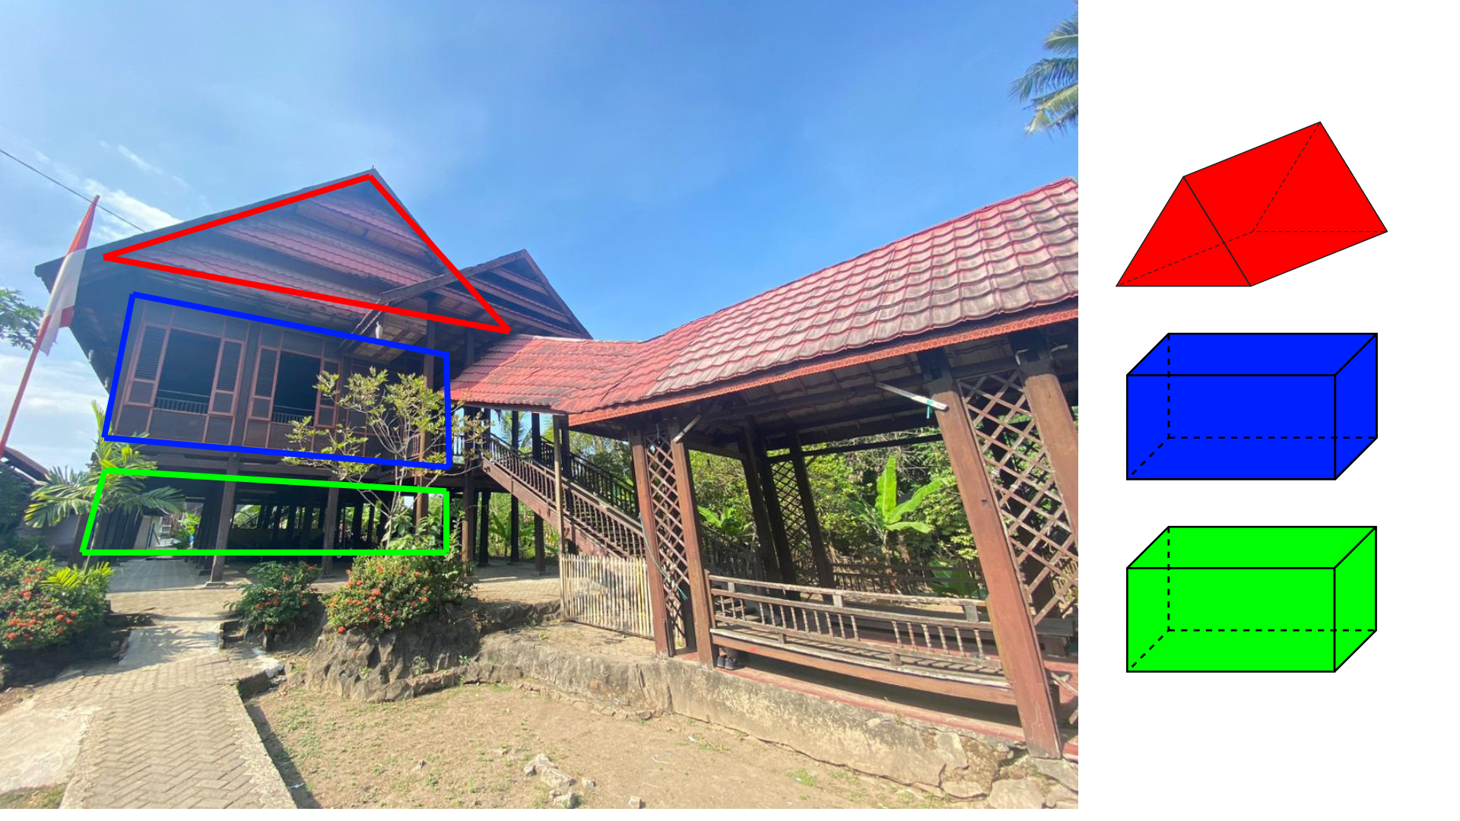

Gambar 1.1 Bentuk Utama Bangunan

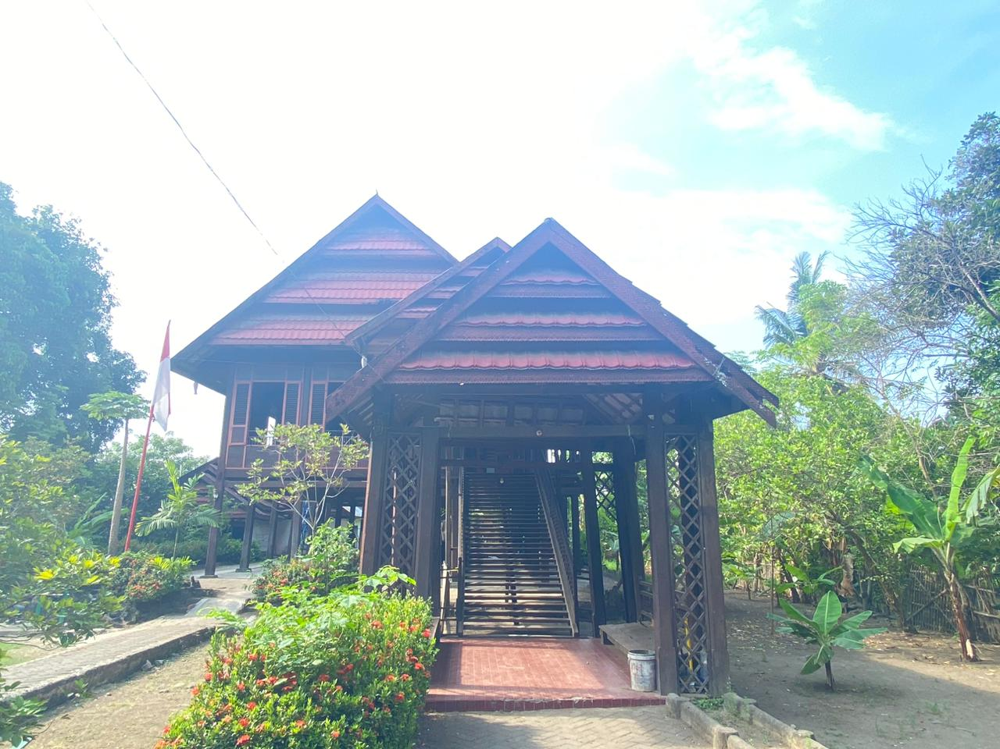

Gambar 1.2 Atap (Sambung / Bubungan) berbentuk segitiga sama kaki

Contoh :

Atap berbentuk segitiga sama kaki dengan alas $a=6$ m dan tinggi $t=6$ m. Hitung luas satu sisi atap.

Rumus luas segitiga:

$$L= \frac{1}{2}×a×t$$

Penyelesaian :

$$L= \frac{1}{2}×a×t$$

$$L= \frac{1}{2}×6×6=18m^{2}$$

Jadi, luas segitiga adalah 18 m2

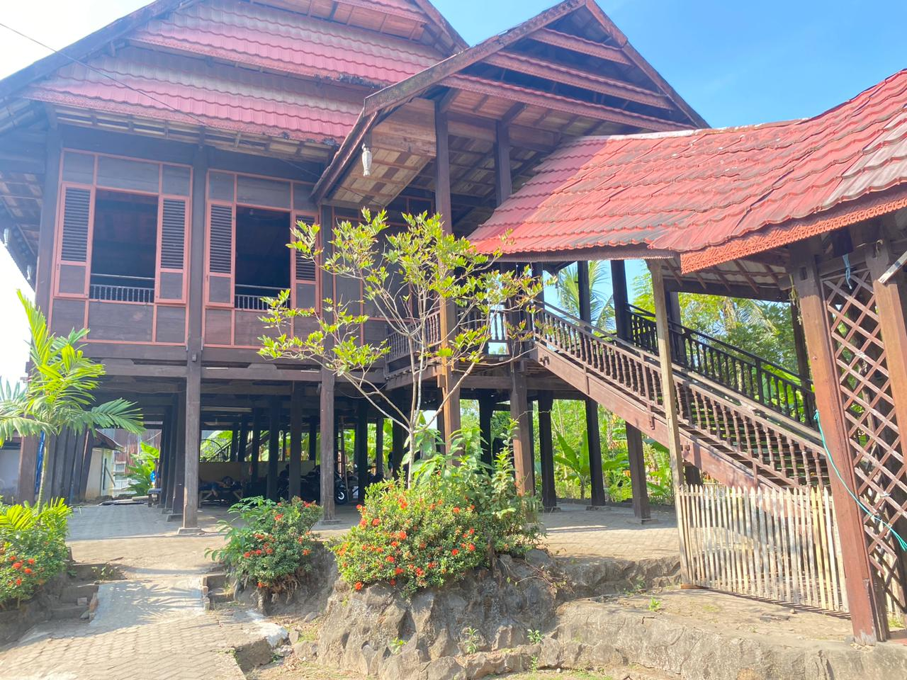

Gambar 1.3 Tangga Depan membentuk segitiga siku-siku

Contoh :

Tangga membentang dari tanah ke lantai rumah (tinggi kolong) $a=3.5$ m. Jika sudut miring diasumsikan 45° sehingga alas $b=a=3.5$ m, hitung panjang sisi miring $s$.

Rumus Segitiga siku-siku :

Untuk segitiga siku-siku dengan sisi tegak $a$, sisi alas $b$, dan sisi miring $s$, gunakan teorema Pythagoras:

$$s= \sqrt{a^{2}+b^{2}}$$

Penyelesaian :

$$s= \sqrt{a^{2}+b^{2}}$$

Keterangan ,

s = sisi miring (panjang tangga)

a = tinggi tangga

b = alas tangga

$$s= \sqrt{a^{2}+b^{2}}$$

$$s= \sqrt{{3,5}^{2}+{3,5}^{2}}$$

$$s^{2}=12,25+12,25$$

$$s^{2}=24 , 50$$

$$s= \sqrt{24,50} ≈4,95 m$$

Jadi, panjang sisi miring tangga adalah $s≈4,95 m$.

1. **Simetri dan Keseimbangan Struktur**

Rumah Adat Langkanae memiliki susunan elemen yang memperlihatkan prinsip simetri, baik secara horizontal maupun vertikal. Simetri ini bukan hanya berfungsi estetika, tetapi juga menegaskan konsep keseimbangan dan harmoni yang dijunjung tinggi dalam budaya Luwu. Keseimbangan antarbagian bangunan mencerminkan nilai kesetaraan dalam kehidupan sosial serta keseimbangan antara manusia dan alam.

Tabel 2. Aspek Simetri pada Rumah Adat Langkanae

|  |  |  |  |
| --- | --- | --- | --- |
| Unsur Arsitektur | Fungsi | Karakteristik Matematis / Arsitektural | Makna Filosofis dan Budaya |
| Tata Letak Tiang Penyangga (Alliri) | Menopang struktur rumah agar stabil. | Tiang-tiang tersusun simetris vertikal dengan jarak sama; menunjukkan simetri lipat dan keseimbangan struktur. | Melambangkan keteguhan dan persatuan keluarga. |
| Tangga dan Pegangan | Akses masuk rumah. | Dua sisi tangga memiliki bentuk dan jumlah anak tangga yang sama; menunjukkan simetri reflektif. | Melambangkan keseimbangan antara dunia lahir dan batin. |
| Jendela dan Pintu Depan | Sebagai sirkulasi udara dan cahaya. | Ditempatkan secara simetris kiri dan kanan poros tengah rumah; memperlihatkan simetri horizontal dan vertikal. | Simbol keadilan dan keseimbangan hidup masyarakat Luwu. |

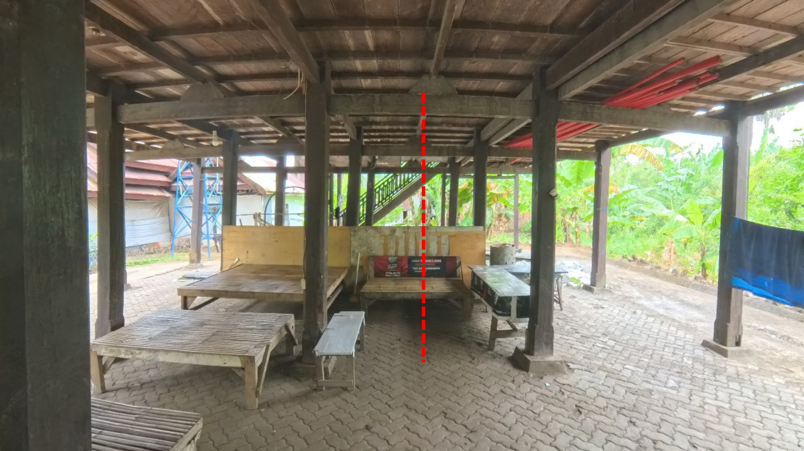

Gambar 2.1 Tata Letak Tiang Penyangga (Alliri)

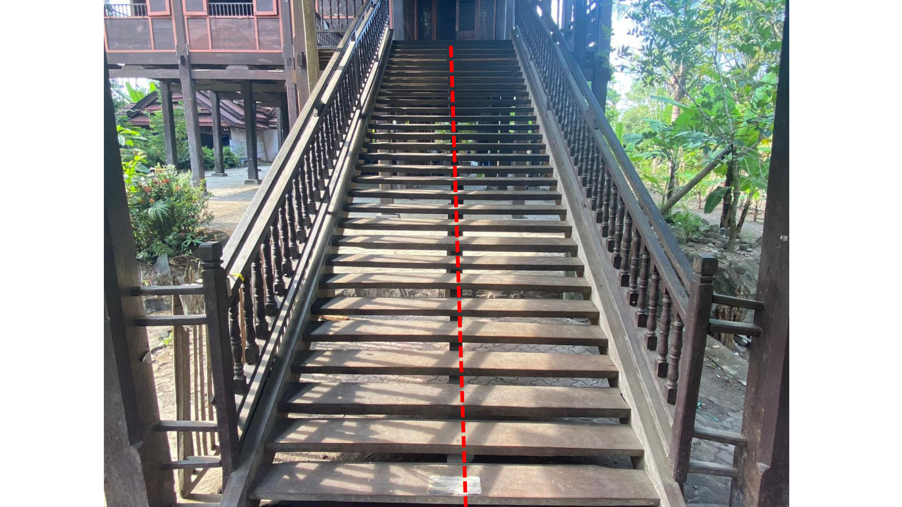

Gambar 2.2 Tangga dan Pegangan

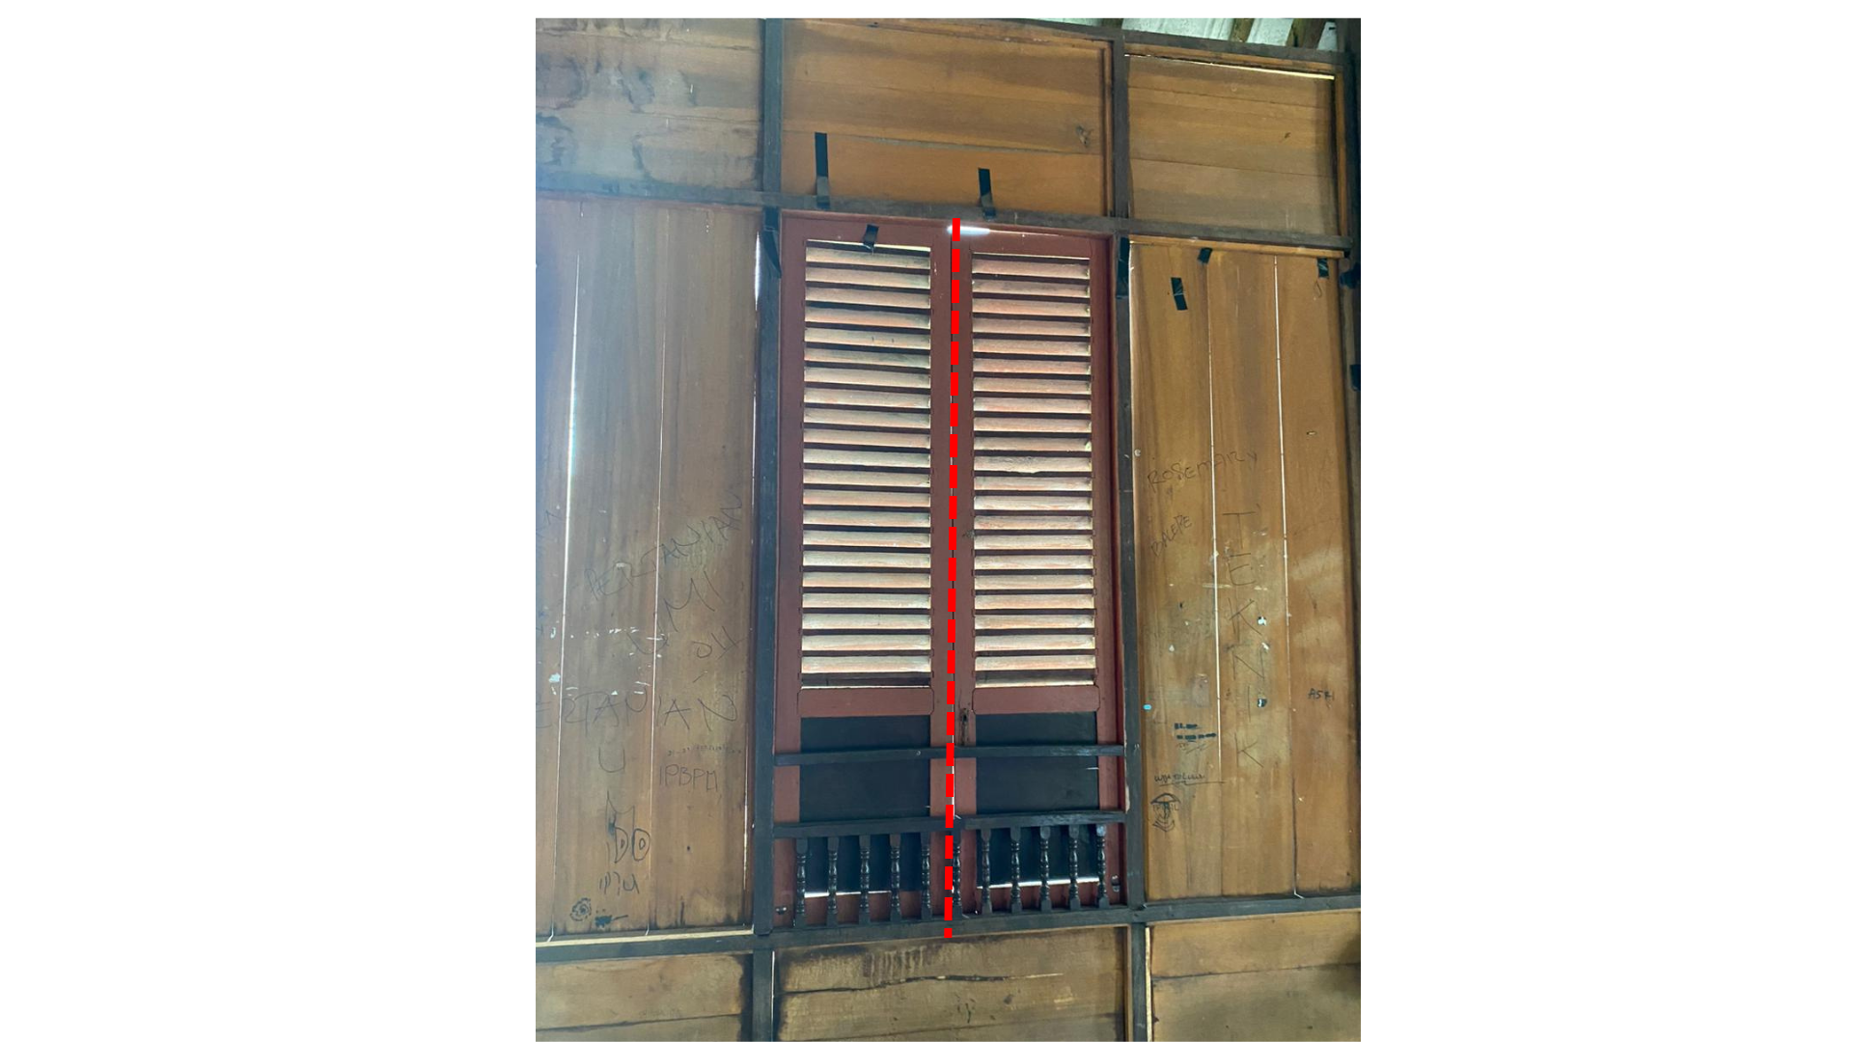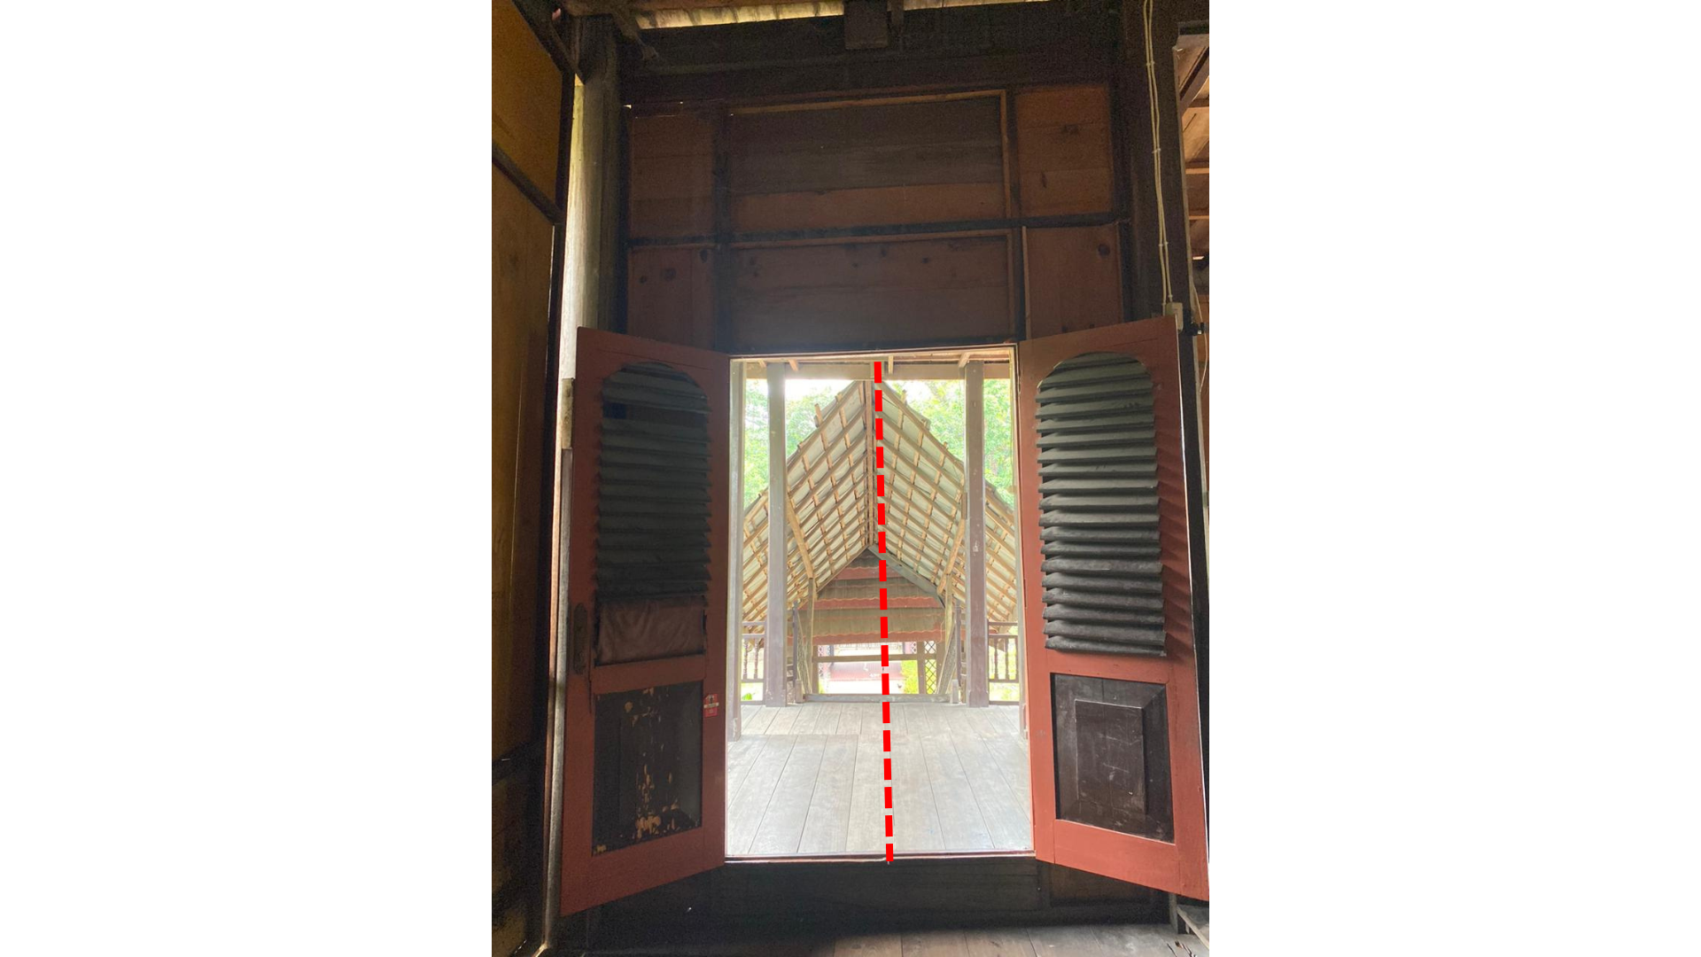

Gambar 2.3 Jendela dan Pintu Depan

1. **Proporsi dan Skala**

Proporsi pada Rumah Adat Langkanae terlihat dari keseimbangan ukuran antara tinggi, lebar, dan panjang bangunan. Para pengrajin tradisional memiliki kepekaan dalam menjaga rasio tersebut agar rumah tampak kokoh dan proporsional. Prinsip proporsi ini juga menunjukkan pemahaman matematis masyarakat Luwu terhadap perbandingan dan harmoni bentuk, yang secara turun-temurun dijaga dalam konstruksi rumah adat.

Tabel 3. Aspek Proporsi pada Rumah Adat Langkanae

|  |  |  |  |
| --- | --- | --- | --- |
| Unsur Arsitektur | Fungsi | Karakteristik Matematis / Arsitektural | Makna Filosofis dan Budaya |
| Ruang Utama (Ale Bola) | Ruang untuk aktivitas keluarga dan upacara adat. | Rasio panjang-lebar ruang ± 2:1, mencerminkan proporsi harmonis. | Menunjukkan keseimbangan sosial dan kesederhanaan dalam kehidupan. |
| Tinggi Tiang dan Lebar Lantai (Ruang Utama) | Menentukan stabilitas dan keseimbangan rumah panggung. | Rasio tinggi tiang lebar rumah sekitar 1:2, menunjukkan proporsi struktural. | Melambangkan stabilitas, keharmonisan, dan kesetaraan fungsi ruang. |
| Ukuran Anak Tangga | Menentukan kenyamanan langkah. | Ukuran anak tangga dibuat seragam dan proporsional, menerapkan konsep perbandingan aritmetika. | Melambangkan keseragaman dan keteraturan dalam hidup bermasyarakat. |

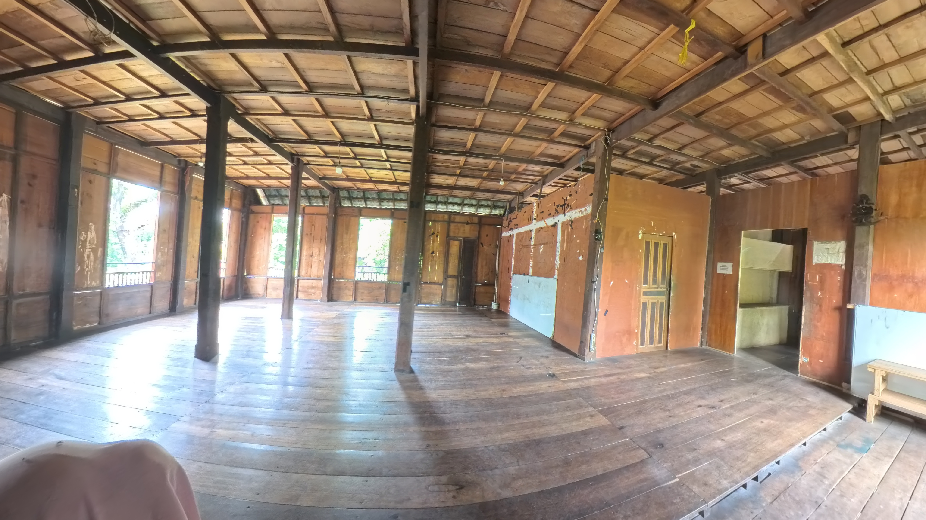

Gambar 3.1 Ruang Utama

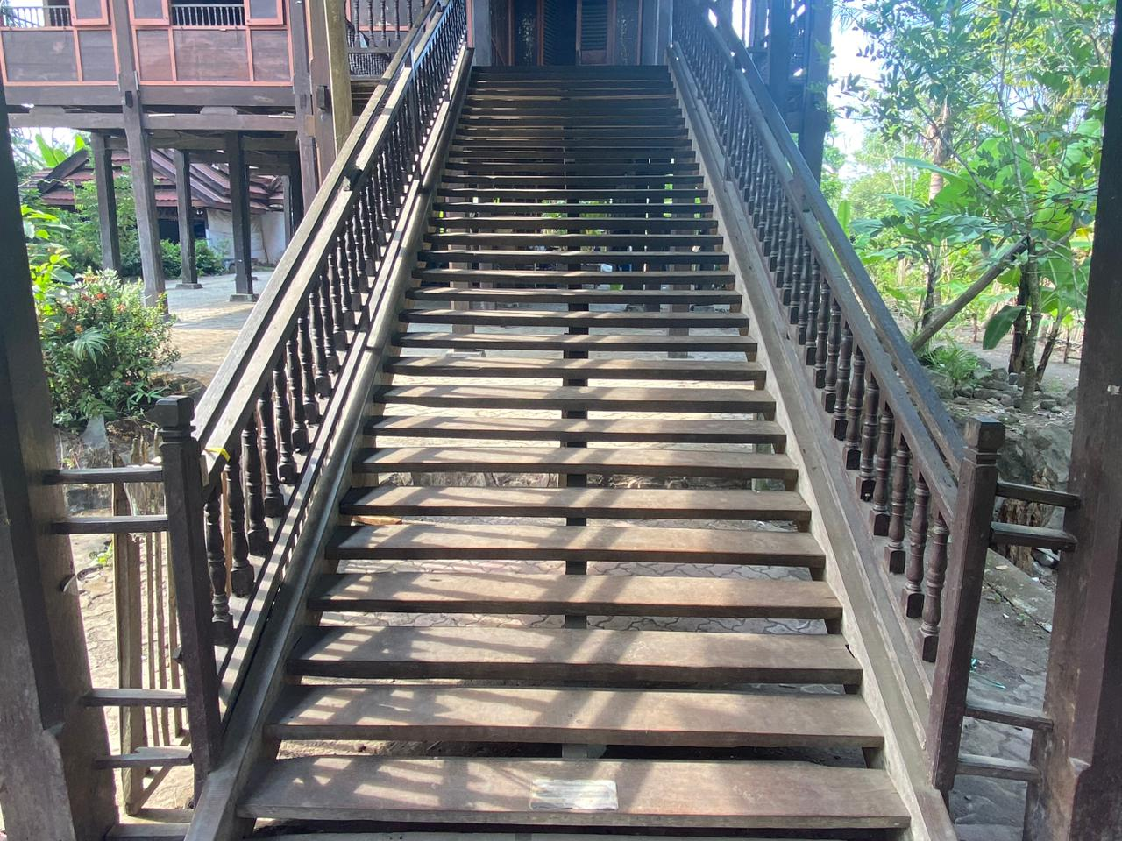

Gambar 3.2 Tangga

1. **Pola dan Ornamen Ukiran**

Pola dalam Rumah Adat Langkanae tampak melalui pengulangan bentuk dan motif pada berbagai elemen seperti ukiran, ventilasi, dan susunan lantai. Pola ini tidak hanya memperindah tampilan rumah, tetapi juga mencerminkan penerapan konsep matematika berupa translasi, pengulangan, dan keteraturan. Dalam budaya Luwu, pola memiliki makna filosofis tentang kesinambungan hidup dan ketertiban sosial.

Tabel 4. Aspek Pola pada Rumah Adat Langkanae

|  |  |  |  |
| --- | --- | --- | --- |
| Unsur Arsitektur | Fungsi | Karakteristik Matematis / Arsitektural | Makna Filosofis dan Budaya |
| Ornamen Ukiran Dinding dan Serambi | Sebagai hiasan estetis dan identitas budaya. | Memiliki pola berulang berbentuk belah ketupat, segi empat, (tesselasi dan translasi geometri). | Pola berulang melambangkan kehidupan yang terus berputar dan keteraturan alam. |
| Kisi-Kisi dan Ventilasi (Anging-angin) | Sebagai sirkulasi udara. | Disusun dalam pola simetris dan berulang; menggambarkan repetisi dan keteraturan matematis. | Melambangkan keterbukaan dan kesejukan batin dalam kehidupan masyarakat. |
| Papan Lantai Kayu (Pallise) | Sebagai alas ruang utama. | Disusun berderet sejajar dengan jarak sama, menunjukkan pola linear dan keteraturan struktur. | Simbol kekompakan dan kesatuan keluarga Luwu. |

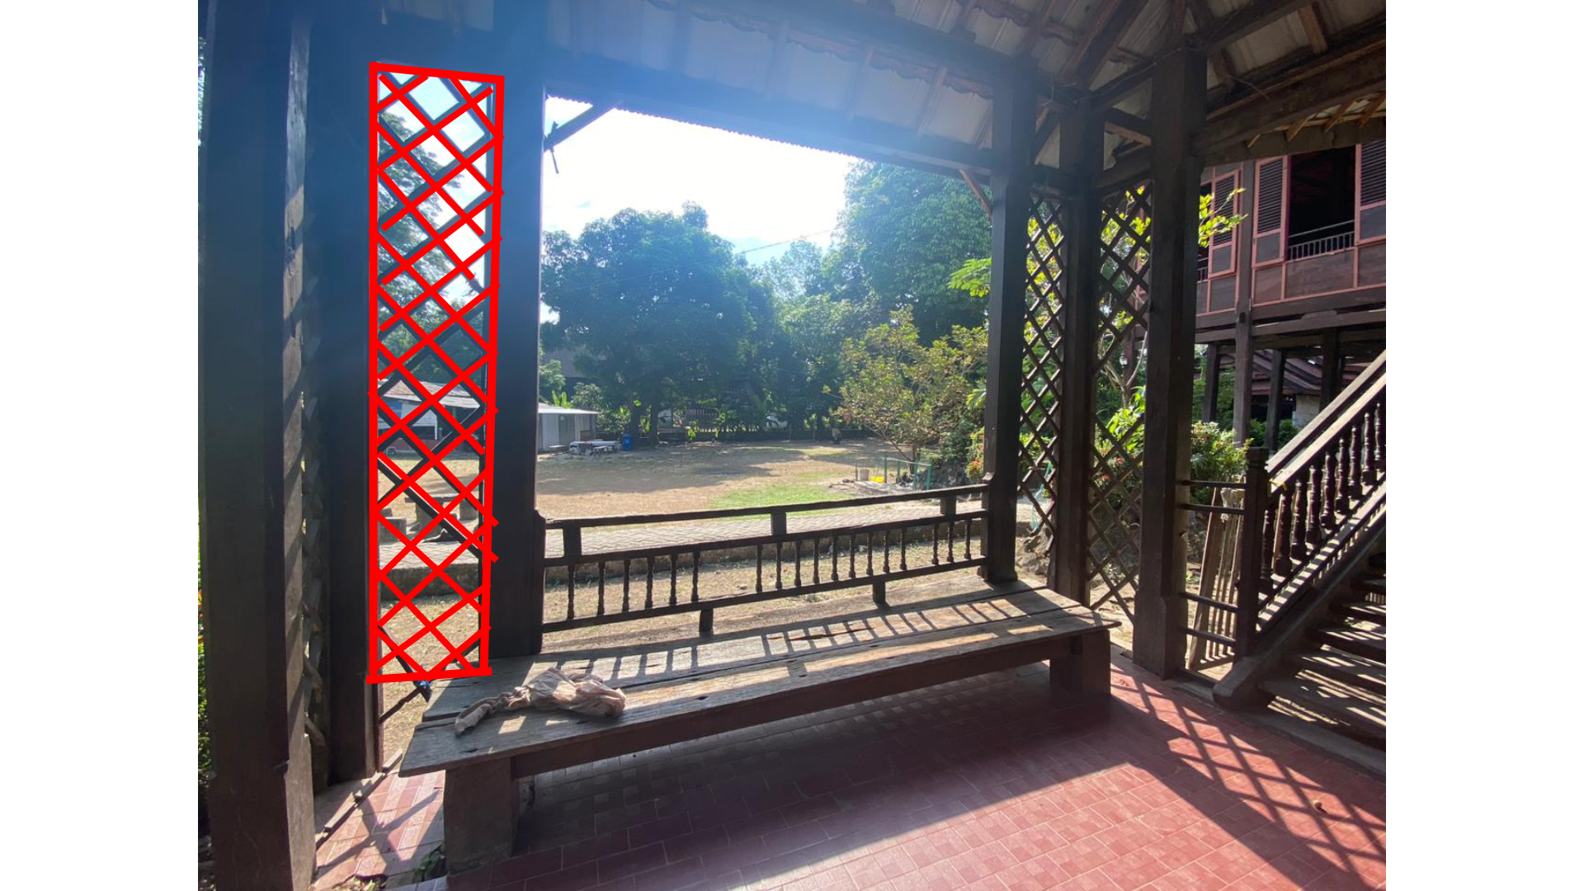

Gambar 4.1 Ornamen Ukiran Dinding dan Serambi

Contoh :

Diketahui ornamen ukiran pada serambi Rumah Adat Langkanae berbentuk **belah ketupat** dengan diagonal panjang ($d_{1}$) = 20 cm = 0,20 m, Diagonal pendek ($d_{2}$) = 15 cm = 0,15 m dan terdapat **20 motif** yang tersusun secara berulang pada satu sisi dinding. Berapa luas satu motif ukiran? Dan berapa luas total seluruh ukiran pada sisi tersebut?

Rumus Belah Ketupat :

$$L= \frac{1}{2}×d_{1}×d_{2}$$

Penyelesaian :

* Luas satu motif :
$$L= \frac{1}{2}×d_{1}×d_{2}$$

$$L= \frac{1}{2}×0,20×0,15=0,015 m^{2}$$

* Luas total seluruh ukiran:

$$L_{total}=20 \left(\frac{1}{2} ×d_{1}× d_{2}\right)$$

$$L_{total}=20×\left(0,015\right)=0,3{ m}^{2}$$

Jadi, luas satu motif adalah 0,015 m2 dan luas total seluruh ukiran adalah 0,3 m2.

Contoh :

Diketahui bingkai serambi depan Rumah Adat Langkanae memiliki ukuran panjang = 2,5 m dan lebar = 1,5 m. Hitunglah luas bidang bingkai tersebut!

Rumus Persegi Panjang :

$$L=p×l$$

Penyelesaian :

$$L=p×l$$

$$L=2,5×1,5=3,75 { m}^{2}$$

Jadi, luas bingkai serambi adalah 3,75 m2.

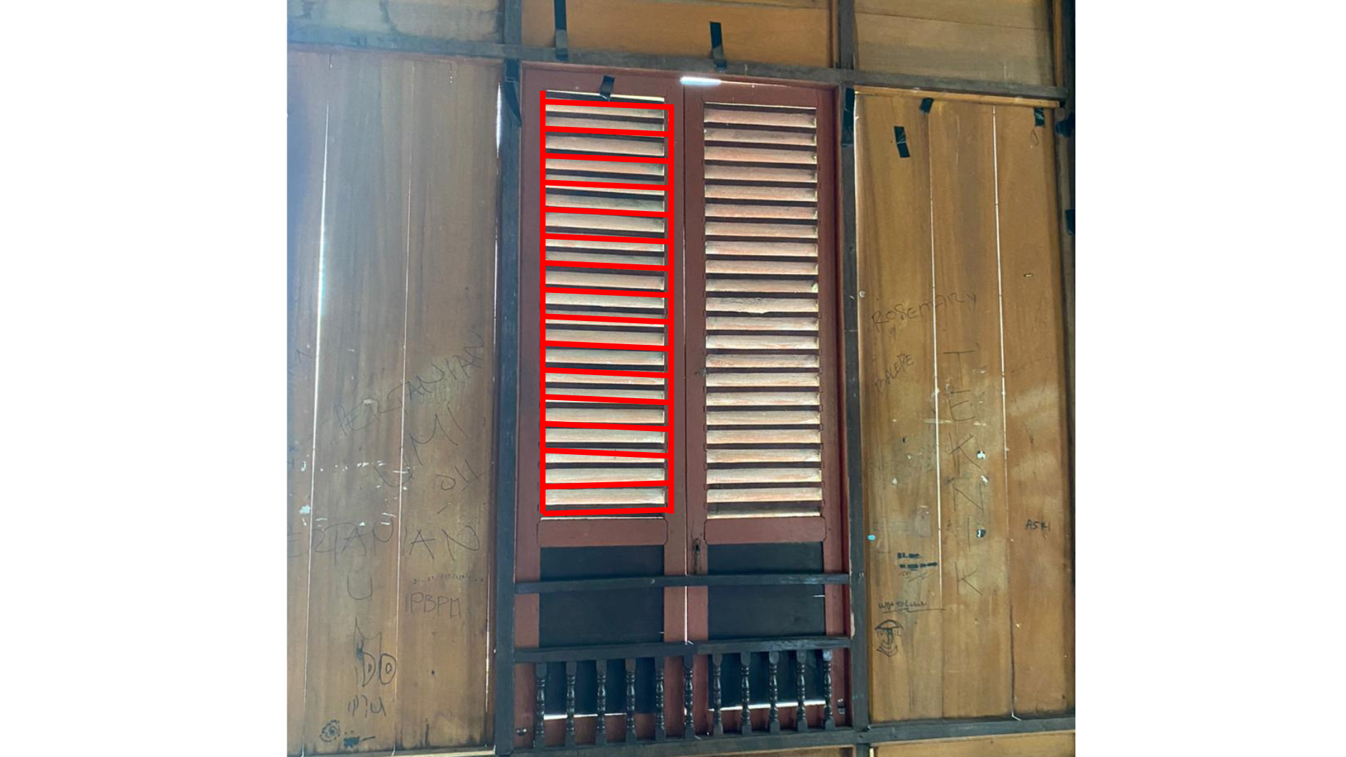

Gambar 4.2 Kisi-Kisi dan Ventilasi (Anging-angin)

Contoh :

Diketahui ventilasi pada Rumah Adat Langkanae berbentuk persegi panjang berukuran panjang = 1,5 m, lebar total = 0,8 m, dan terdapat 22 kisi horizontal yang sama besar. Berapa luas seluruh bidang ventilasi? dan berapa luas satu kisi ventilasi?

Rumus luas Persegi Panjang :

$$L=p×l$$

Penyelesaian :

* Luas seluruh bidang ventilasi :
$$L=p×l$$

$$L_{kisi }=1,5×0,8=1, 2 { m}^{2}$$

* Luas satu kisi ventilasi :

$$L=p×l$$

$$L_{kisi }=1,5 \left(\frac{0,8}{22} \right)$$

$$L_{kisi }=1,5×0,36=0,54 { m}^{2}$$

Jadi, luas seluruh ventilasi adalah 1,2 m2 dan luas satu kisi ventilasi adalah 0,54 m2

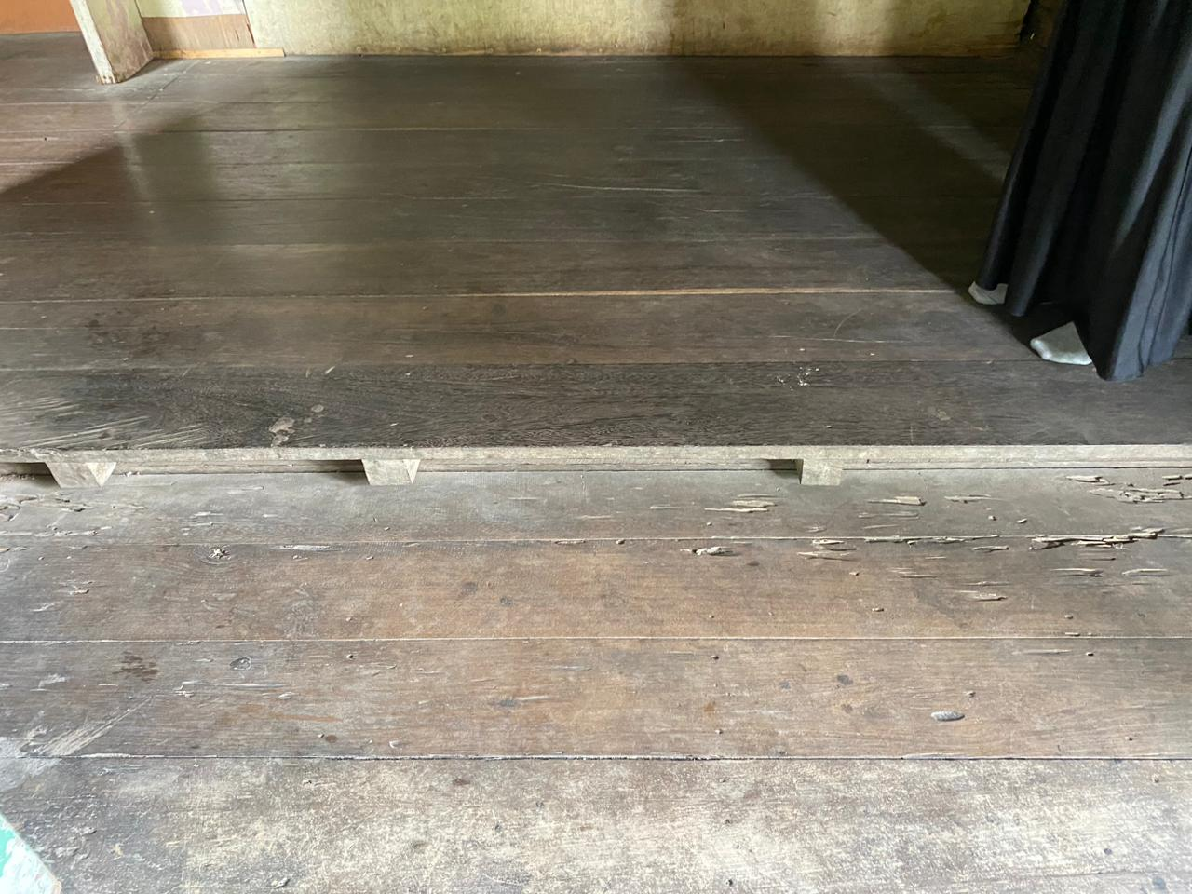

Gambar 4.3 Papan Lantai Kayu (Pallise)

1. **Kesebangunan dan Perbandingan Ukuran**

Kesebangunan terlihat dari keserupaan bentuk antar elemen arsitektur seperti jendela, pintu, dan tiang dengan ukuran berbeda namun tetap proporsional. Hal ini menunjukkan pemahaman masyarakat terhadap konsep geometri skala dan perbandingan. Secara filosofis, kesebangunan menggambarkan nilai kesetaraan, kerja sama, dan peran yang seimbang dalam kehidupan keluarga maupun adat di Luwu.

Tabel 5. Aspek Kesebangunan pada Rumah Adat Langkanae

|  |  |  |  |
| --- | --- | --- | --- |
| Unsur Arsitektur | Fungsi | Karakteristik Matematis / Arsitektural | Makna Filosofis dan Budaya |
| Jendela dan Pintu | Sebagai akses dan penerangan. | Memiliki bentuk persegi panjang serupa, ukuran berbeda; menunjukkan konsep kesebangunan (similarity). | Menunjukkan kesetaraan dan keseimbangan antaranggota keluarga. |
| Tiang Penyangga di Ruang Dalam | Menopang beban dan menjaga keseimbangan struktur. | Semua tiang memiliki bentuk identik dengan ukuran berbeda (konsep skala dan kesebangunan geometri). | Melambangkan kerjasama dan peran yang seimbang dalam keluarga dan adat. |
| Pembagian Ruang Depan–Tengah–Belakang | Mengatur fungsi sosial ruang rumah. | Setiap ruang memiliki bentuk dasar serupa dengan ukuran berbeda (ruang berskala). | Menggambarkan hierarki sosial dan nilai kesopanan masyarakat Luwu. |
| Tangga Depan dan Tangga Belakang | Sebagai akses utama dan jalur keluar rumah yang menghubungkan ruang dalam dan luar. | Memiliki bentuk segitiga siku-siku dengan ukuran anak tangga yang seragam; tangga depan dan belakang memiliki bentuk serupa namun skala berbeda, menunjukkan kesebangunan dan proporsi geometris. | Melambangkan keseimbangan antara dunia luar dan dalam, serta kesederhanaan dan keharmonisan hidup masyarakat Luwu. |

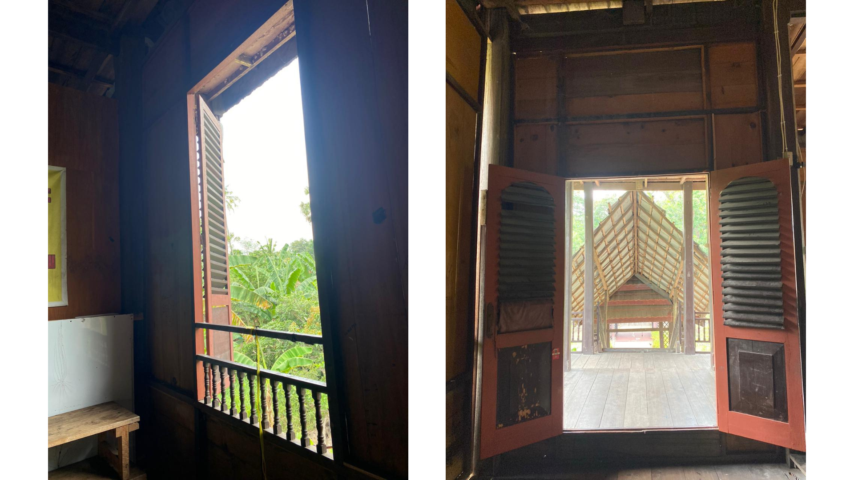

Gambar 5.1 Jendela dan Pintu

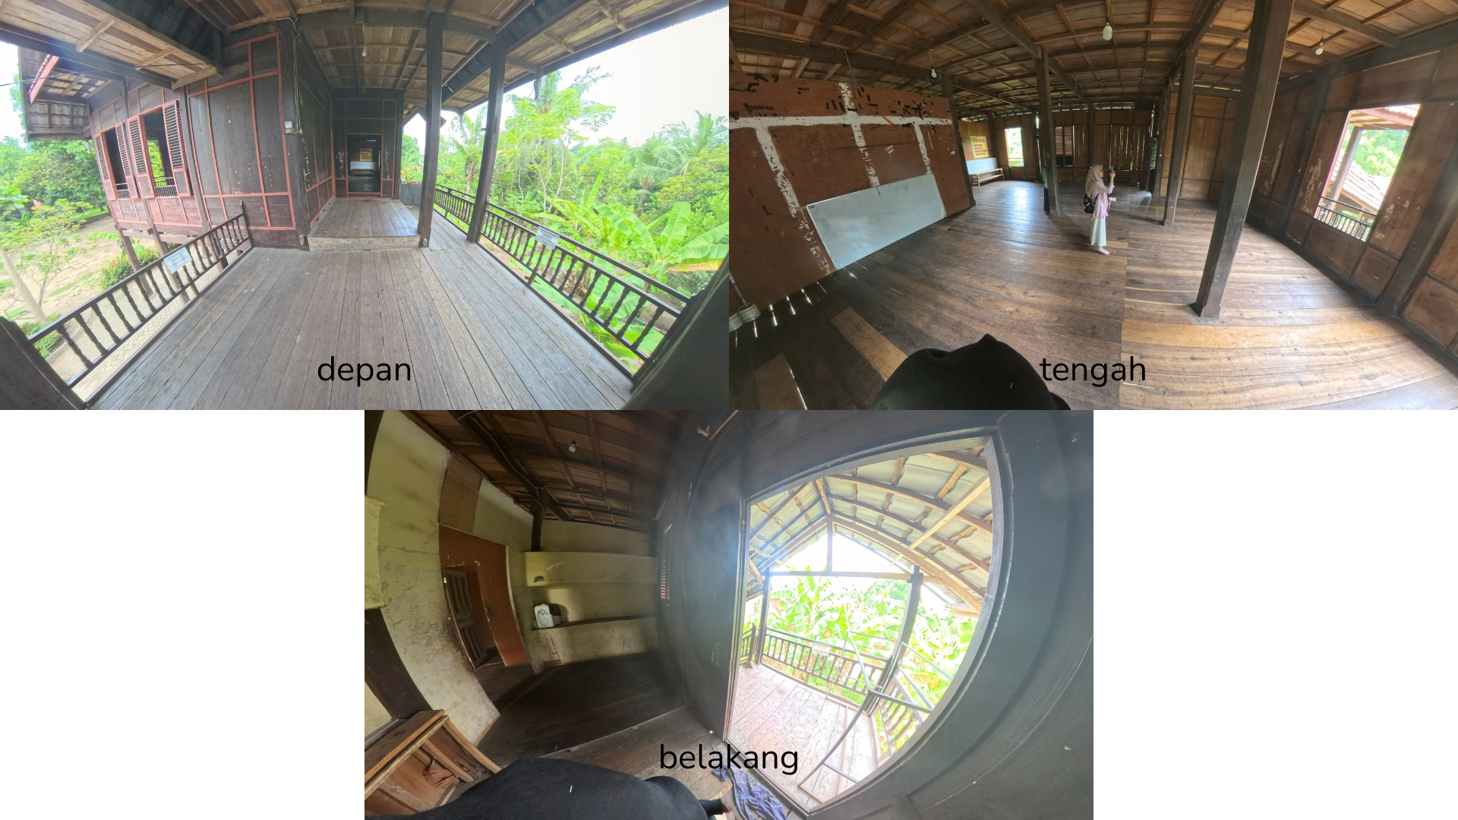

Gmabar 5.2 Pembagian Ruang Depan–Tengah–Belakang

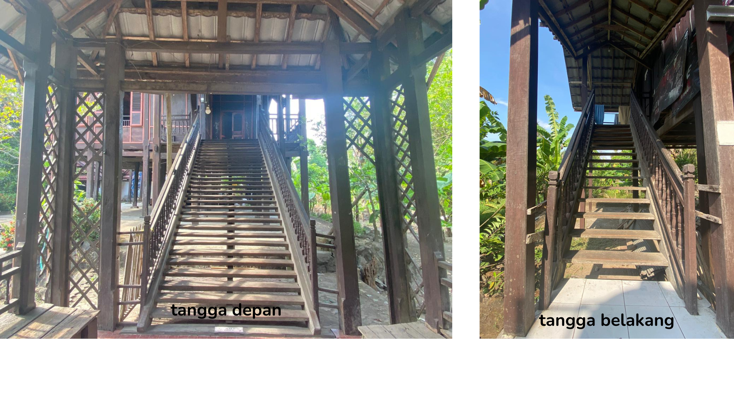

Gambar 5.3 Tangga Depan dan Tangga Belakang

## KESIMPULAN

Kajian etnomatematika pada Rumah Adat Langkanae yang berlokasi di Benteng Somba Opu menunjukkan bahwa arsitektur tradisional masyarakat Luwu memiliki keterkaitan yang erat dengan konsep-konsep matematika. Setiap elemen bangunan mengandung prinsip geometri, simetri, proporsi, pola, dan kesebangunan yang diterapkan secara intuitif oleh para perajin tradisional. Bentuk atap yang menyerupai segitiga dan trapesium, susunan tiang yang simetris, ukuran ruang yang proporsional, pola ukiran yang berulang, serta keserupaan bentuk jendela dan pintu memperlihatkan bahwa nilai-nilai matematis hadir secara alami dalam desain arsitektur rumah adat tersebut. Selain berfungsi struktural, unsur-unsur tersebut juga mengandung makna filosofis yang menggambarkan keseimbangan antara manusia, alam, dan Sang Pencipta, serta mencerminkan keteraturan sosial dan spiritual masyarakat Luwu. Dengan demikian, Rumah Adat Langkanae tidak hanya menjadi simbol kebanggaan budaya, tetapi juga bukti konkret bahwa matematika hidup dalam kearifan lokal dan menjadi bagian dari warisan intelektual bangsa.

## DAFTAR PUSTAKA

Angraeni, I. (2018). *Bentuk dan makna simbolik rumah adat Langkanae Luwu di Kota Palopo*. (Skripsi yang tidak dipublikasikan). Universitas Negeri Makassar.

Baharuddin, M. R., Yanti, R., & Wafda, A. (2023). Analisis kajian etnomatematika pada bangunan Istana Langkanae. *JTMT: Journal Tadris Matematika*, *4*(1), 15–26.

Basri, A., & Kurniawan, A. (2020). Nilai estetika dan filosofi rumah adat di Sulawesi Selatan. *Jurnal Arsitektur dan Budaya Nusantara*, *5*(2), 77–88.

D’Ambrosio, U. (1985). Ethnomathematics and its place in the history and pedagogy of mathematics. *For the Learning of Mathematics*, *5*(1), 44–48.

Dokumentasi Pribadi. (2025). *Foto Rumah Adat Luwu di Benteng Somba Opu, Kota Makassar, Sulawesi Selatan*. [Dokumentasi Pribadi].

Ernawati, S. (2021). Etnomatematika dalam arsitektur tradisional Bugis-Makassar sebagai sumber belajar matematika. *Jurnal Pendidikan dan Pembelajaran Matematika*, *2*(3), 101–112.

Herlina, L., & Rahman, S. (2022). Analisis geometri pada struktur rumah adat Bugis dan Makassar. *Jurnal Ilmu dan Inovasi Pendidikan Matematika (JIIPM)*, *3*(1), 59–68.

Karnelia, T. (2022). *Estetika bentuk arsitektural rumah adat Saoraja Langkanae di Palopo*. (Skripsi yang tidak dipublikasikan). Universitas Hasanuddin.

Lincoln, Y. S., & Guba, E. G. (1985). *Naturalistic inquiry*. Sage Publications.

Miles, M. B., & Huberman, A. M. (1994). *Qualitative data analysis: An expanded sourcebook*. Sage Publications.

Nur, F., & Muthalib, A. (2021). Kajian simetri dan proporsi pada rumah adat Luwu. *Jurnal Etnomatematika dan Budaya Nusantara*, *1*(2), 35–46.

Rahman, N., & Syamsuddin, S. (2019). Nilai filosofis dalam arsitektur tradisional Bugis-Makassar. *Jurnal Arsitektur dan Kebudayaan Nusantara*, *7*(2), 101–112.

Rohani, I., & Saleh, M. (2020). Implementasi konsep matematika pada rumah panggung Bugis-Makassar. *Prosiding Seminar Nasional Pendidikan Matematika*, *2*(1), 112–119.

Spradley, J. P. (1980). *Participant observation*. Holt, Rinehart and Winston.

Suryadinata, R. (2021). *Geometri dalam kearifan lokal rumah adat Indonesia*. Deepublish.

Syam, N. (2020). *Kearifan lokal dalam arsitektur tradisional Sulawesi Selatan*. Pustaka Lontara.

Utami, S. W., & Wahyuni, E. (2022). Pendekatan etnomatematika sebagai inovasi pembelajaran kontekstual di sekolah dasar. *Jurnal Pendidikan Matematika Nusantara*, *8*(1), 45–54.